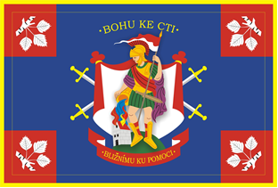
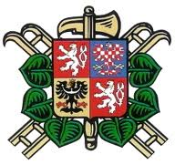
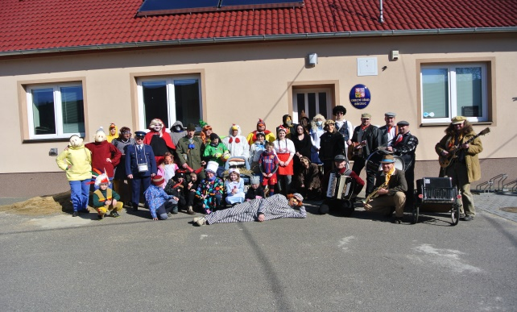
Sbor dobrovolných hasičů Březejc Vás zve na
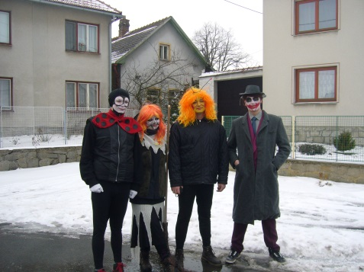
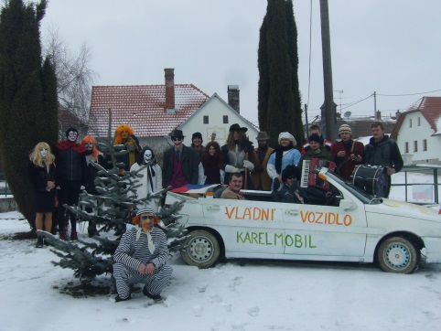
Ostatky 2018
Průvod masek obcí Březejc
17.ÚNORA (Sobota) 2018 ve 13 hodin
ZA DOPROVODU ŽIVÉ HUDBY
Sraz masek ve 12³⁰ HODIN
U obecního ÚřADU
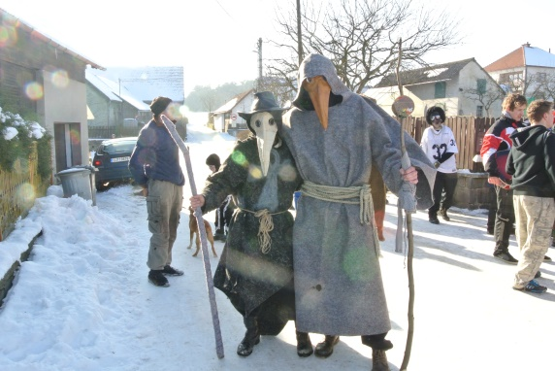
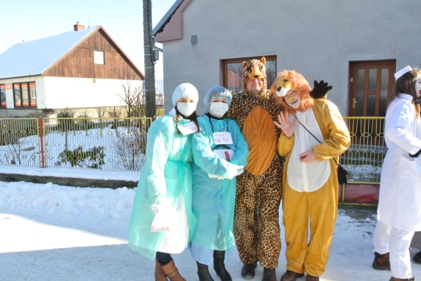
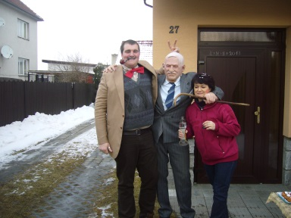
Všechny vás srdečně zve SDH Březejc

